管理体系审核记录表
过程与活动、  抽样计划 | 涉及条款 | 受审核部门：行政部 主管领导/陪同人员：杨志勇 | 判定
 |  | 审核员：文波 审核时间：2022.1.22
审核条款：
QMS: 5.3组织的岗位、职责和权限、6.2质量目标、7.1.2人员、7.1.6组织知识、7.2能力、7.3意识、7.5.1形成文件的信息总则、7.5.2形成文件的信息的创建和更新、7.5.3形成文件的信息的控制、9.1.1监视、测量、分析和评价总则、9.1.3分析与评价、9.2 内部审核、10.2不合格和纠正措施，
EMS/OHSMS: 5.3组织的岗位、职责和权限、6.2.1环境/职业健康安全目标、6.2.2实现环境/职业健康安全目标措施的策划、6.1.2环境因素/危险源的识别与评价、7.2能力、7.3意识、7.5.1形成文件的信息总则、7.5.2形成文件的信息的创建和更新、7.5.3形成文件的信息的控制、8.1运行策划和控制、8.2应急准备和响应、9.2 内部审核、10.2不符合/事件和纠正措施、6.1.3合规义务、6.1.4措施的策划、9.1监视测分析和评价（9.1.1总则、9.1.2合规性评价）
EMS/OHSMS运行控制相关财务支出证据
组织的岗位、职责和权限 | QEO5.3 | 行政部现有2人，负责人：杜艳萍；  主要负责行政管理和人力资源管理；  部门环境因素、危险源的识别、评价及控制；  协助做好管理评审工作、组织开展内部审核。 | 符合
目标和方案 | QEO 6.2 | 查见“质量\环境\职业健康安全目标分解考核表”，见行政部的目标：  文件受控率达100%  培训合格率达100%  触电、火灾事故为0  固废分类处置率100%；  2021年6-12月考核，显示目标均已全部完成。  基本符合。 | 符合
环境因素/危险源  措施的策划 | EO 6.1.2  EO6.1.4 | 提供了环境因素和危险源识别评价与控制程序，对环境因素、危险源的识别、评价结果、控制手段等做出了规定。  行政部作为环境和职业健康安全管理体系的推进部门，主要统筹负责识别评价相关的环境因素及危险源。根据办公区、生产过程环节识别，由行政部汇总。  查“环境因素辨识和评价登记表”，识别考虑了正常、异常、紧急，过去、现在、未来三种时态。涉及行政部的环境因素有生活垃圾的处置不当污染环境、办公场所吸烟污染环境、复印机打印机废墨盒处置污染环境、火灾发生后废弃物污染大气、水土等。  采取多因子评价法进行了评价，查到“重要环境因素清单”，评价出噪音排放、潜在火灾、固废排放3项重要环境因素。  经评价行政部的重要环境因素为：日常办公过程中固废排放、潜在火灾的发生。  主要控制措施：办公危废交耗材供应公司，生活垃圾由物业部门拉走，加强日常培训，日常检查，配备消防器材等措施。  查“职业安全健康管理体系危险源辨识、风险评价、风险控制一览表”，识别了办公、采购、生产、销售过程中的危险源。  涉及行政部的危险源有复印机电磁波危害，插座质量差漏电造成的触电，烟头未及时熄灭或直接扔到纸篓中造成火灾，接线板负荷过重造成的火灾等。  对识别出的危险源采取D=LEC进行评价，查到“重大危险源清单”，评价出重大危险源3个，包括：火灾、触电、机械伤害等。  经评价行政部的重大危险源：触电事故、火灾事故的发生。  主要控制措施：危险源控制执行管理方案、配备消防器材、日常检查、日常培训教育、使用具有相关资质及考核合格的人员操作机器设备等运行控制措施等。  具体控制措施见EO8.1审核记录。 | 符合
组织知识 | Q7.1.6 | 企业确定运行过程所需要的知识，包括内部知识、外部知识。  经组织识别，组织内外部知识包括：外部知识、专业知识、管理经验、教训等。  查看到组织各部门层次基本有相应的管理制度、岗位职责、工作要求等组织内部知识。此外还通过文件发放、会议传达、专题培训等方式进行内部知识的获得、交流和更新等。  企业知识在部门管理基本符合标准要求。
人力资源、能力、意识 | Q7.1.2、  QEO7.2、7.3 | 编制执行《人力资源控制程序》，规定了人力资源配备、培训计划与实施，考核与认可等予以规定。  企业配置了适宜的人员：如管理人员、技术人员、销售人员、生产操作工、检验人员、库管员等；人员配置基本满足日常管理体系运行要求。  行政部对各岗位人员进行能力考核，根据结果采取措施，通常是采取培训方式。  公司现有人员44人，管理人员、技术人员和操作员工等能够有效实施管理体系，并运行和控制其过程。  查见“2021年度员工培训计划”，计划开展管理手册、程序文件、管理目标及方案、安全生产知识培训、岗位技能培训等；  查“培训记录及培训效果评价表”，抽见：  检验规程的培训——2021.12.19  产品标准的培训——2021.11.23  上下班道路安全教育——2021.07.14  地方法律法规的培训——2021.09.18  考核及评价记录显示以口头问答的方式对培训效果进行了评价，培训达到预期的目的。  查见特种作业人员证书：  黄浩——低压电工作业；宜春市应急管理局，2026.9.28；有效  吴刚——N2证书，宜春市质量技术监督局，2023.9；有效  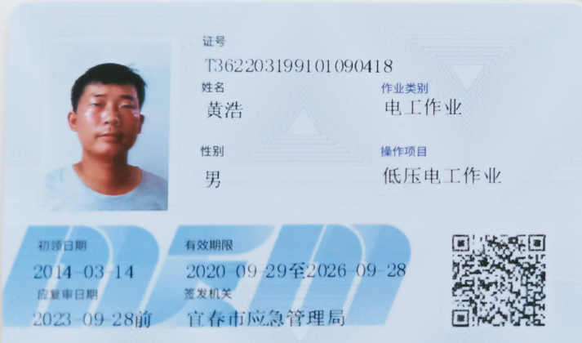  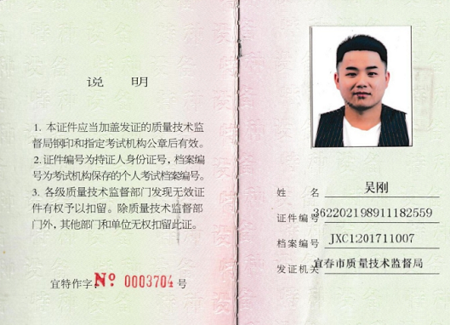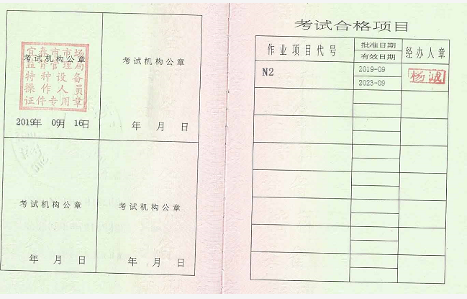  公司安全环保设施包括有灭火器、消防栓、布袋除尘装置、个体防护（劳保）用品、垃圾桶等；  意识：  经与部门负责人沟通交流，主要通过培训提高岗位作业水平和质量、环保、安全意识，询问部分员工，他们对公司的管理方针、管理目标、对质量环境职业健康安全管理体系有效性的贡献，包括提高效率、技能、改进工艺和恪尽职守带来的无论是产品质量的提高亦或成本降低、节能减排、保护员工健康等的益处，以及因自己岗位职责疏忽带来不符合给公司产品及公司商誉、环境安全承诺带来的后果。  员工能明确自身职责及岗位要求，自身工作影响，如何提高产品质量、减少环境污染，员工人身安全意识等。  基本能满足要求。
成文信息 | QEO7.5 | 策划了公司的管理体系文件，包括：  《管理手册》B/0版，管理体系于2021年6月10日实施。  另程序文件27个，A/0版，于2019年8月5日实施。  建立了生产部工艺文件汇编、质量部检验标准文件汇编等；  建立有外来文件清单，收集了金属家具通用技术条件GB/T3325-2017等8份文件；  文件化管理体系目前基本满足要求。  ——在编制体系文件时，对文件进行标识，主要有文件名称/编制部门/批准日期/文件编号等，经查管理手册/程序文件基本符合标准要求。  管理体系文件经过总经理审批实施发布，经评审，目前文件和目录均适用。符合要求。  ——编制《文件管理控制程序》，内容符合基本标准要求。  查文件发放情况：  提供了《文件发放、回收登记表》，所有文件均由行政部发放，录有管理手册、程序、作业文件及标准、法律法规等外来文件。  查作废文件控制：根据要求修订了管理手册，升级了版本，旧版本回收并销毁。  查看组织行政部文件管理情况，通过纸张、电子版形式文件化，文件名称、编号、内容等字迹清晰，标识易于识别、检索、可追溯，纸质文件存放在文件柜中，防水防潮，储存环境适宜。  抽查：受控文件清单、管理评审计划、培训计划、环境因素因素评价记录表、职业健康安全危险源识别与评价表等，其成文信息标识清晰，填写基本齐全、清晰，成文信息在文件柜中分类编目保存，成文信息的贮存和保护符合要求，检索方便。  成文信息由各部门负责保存，以便查阅。  经查，基本符合标准要求。 | 符合
合规义务  合规性评价 | EO6.1.3  EO9.1.2 | 建立实施了合规性评价控制程序，识别了相关环境、职业健康安全合规义务。其中包括：  中华人民共和国安全生产法  中华人民共和国环境保护法  中华人名共和国大气污染防治法  中华人民共和国特种设备安全法  江西省消防条例  江西省安全生产条例  江西省环境污染防治条例  中华人民共和国环境噪声污染防治法  个体防护装备配备基本要求  ……  合规性评审时间：2021年12月15日。  参加人员：李国洪、徐艳芳、陈昕等  评价结论：从检查的结果来看，没有违反国家法律、法规及相关标准，能严格遵守国家有关环境和职业健康安全管理方面的相关规定，密切关注法律法规的变化，并适时调整，严格按体系标准执行。  已识别法律法规及其它要求的适用条款，能与环境因素、危险源相对应。  生产部根据需要随时网上获取、识别更新，并通过培训、宣传、会议等形式传达给员工和相关方，各部门如有需要随时到行政部查阅。 | 符合
监视、测量、分析和评价 | QEO：9.1.1  Q9.1.3 | 管理体系目标考核按半年度进行，抽查到2021年6月-12月各月目标考核记录，经考核公司和分解各部门管理目标均已完成。  查到2021年12月30日“环境目标、指标/职业健康安全目标与管理方案及实施情况一览表”，检查考核已完成，考核人徐艳芳。  查到《环境、安全检查记录》，检查项目内容涉及：  加工/办公/生活区域卫生是否清理干净，危废收集情况；操作工是否配戴劳保用品情况；设备操作工是否按设备操作规程作业；是否持证上岗情况；生产安全用电情况：用电是否有乱搭线现象？接地保护是否完好；消防设施是否完好，消防通道是否畅通等。  抽查2021年1月-12月检查结果均正常，检查人何舒章等。  查到“消防器材安全检查表”，检查项目内容涉及：每月进行检查一次，检查结果均正常。检查何舒章等。  企业提供2022年1月份员工体检报告，抽查员工刘嘉进、黄爱花、何美花等人员体检报告，体检结果：无异常，有进行常规体检（胸透、彩超、心电图、肝功能、血常规等项目），未有听力检测相关项目，交流后续增加听力检测项目。  公司经营能遵守相关的法律法规，没有违反环境、职业健康安全法律法规现象，近期没有发生环境与职业健康安全的事故。  未有上级主管部门的监督检查。 | 符合
运行策划和控制  EMS/OHSMS运行控制相关财务支出证据 | EO8.1 | 公司制定并实施了运行控制程序、废弃物控制程序、噪声控制程序、消防控制程序、资源能源控制程序、安全防火规程、员工职业健康及劳动保护管理规定、办公用品管理规定、节约用水管理规定、垃圾管理规定、固体废弃物管理规定、应急预案等环境控制程序和管理制度。  企业注册地址江西省宜春市樟树市盐城南大道66号（商会大厦）B-616，经营地址：江西省宜春市樟树市盐城南大道66号（商会大厦）B-616，办公地址四周是其他公司，无重大敏感区，生产地址：江西省宜春市洋湖乡工业园，四周是其他企业，周围无居民区，无重大敏感区，根据体系运行的需要设置了办公区、生产车间等。  行政人事部定期组织环保和安全知识培训，员工具备了基本的环保和职业健康安全防护意识，抽问员工能清楚知悉相关环境因素及相关防护要求。  工作场所布局合理，员工有自我防护意识，工间能适当走动、休息；各销售、采购人员坐姿正确，避免过度疲劳；电脑显示器调整到保护视力的颜色；配置有适量的绿植，办公环境光照、温度适宜，通风良好，办公场所物品摆放整齐、有序，未见随意乱放私人物品的情况；满足办公需求；  电路、电源正常，电路布线合理、电气插座完整，未见破损，无乱拉乱接电线、使用超额电气等现象；未见用电不当等安全隐患及不良影响现象。查见配置有灭火器，状态良好。人走灯灭，定期检查水管跑冒滴漏。  节约用水用电、纸张双面使用；  生活废水经市政管网排放；  办公环境安静，无明显噪声和废气；  办公垃圾由环卫部门收集处理；  办公用墨盒硒鼓等危废以旧换新；  对部门员工进行了不定期的交通安全宣传；  查见“相关方告知书”，有效文件，对供方进行了环境和职业健康安全有关事项的沟通。  查看现场办公区域配备了灭火器等消防设施，状况正常。  为满足环境和职业健康安全体系的运行，自2021年公司投入主要是安全教育培训、环保/消防设施费用、劳保用品、社保、福利等，运行至今支出约56.2万余元。  部门运行控制基本符合要求。 | 符合
应急准备和响应 | EO8.2 | 编制了《应急准备和响应控制程序》，建立了火灾、触电、机械伤害等事故应急处置方案，由行政部参与了公司组织的各种演练，提供了应急预案演习记录，  查火灾应急演练记录，演练时间 2021年4月27日  负责人：徐艳芳  参加人：全体员工（生产部、行政部、采购部、销售部）  演练的效果  经过演练，应急小组人员都已掌握消防器材的使用，快速反应机制已经形成，且能有效组织人员疏散，救护工作井然有序。演练达到了目的。  经演练表明公司制定的应急预案符合公司实际要求，不需要进行修订。  自体系运行以来尚未发生紧急情况。  消防器材完善、良好。 | 符合
内部审核 | QEO9.2 | 查年度审核计划：提供《内部审核计划》，其内容已包括了审核目的、范围、依据。  审核组构成：组长：徐艳芳，组员：徐俊；  1. 审核时间2021年10月11-12日，  2.审核按计划进行，抽查行政部、采购部、销售部、生产部审核记录与计划相一致  审核计划已考虑到互查的公正性，无审核员审核本部门的工作，计划内容涉及各部门。本次内审发现1个一般不符合项，针对不合格，责任部门已分析了原因并采取了纠正措施，按要求进行了整改，最后内审员进行了验证，纠正措施实施有效。  内部审核结论：本次内审在各部门的支持和配合下，内审组能够较系统地对公司进行检查，认为公司环境体系运行基本良好，运行达到一定的效果，基本符合ISO9001:2015idt GB/T19001-2016、ISO4500：2018idtGB/T45001-2020标准的要求，但仍存在不足，各部门应举一反三，对类似问题予以整改。 | 符合
不合格和纠正措施  不符合/事件和纠正措施 | QEO10.2 | 保持实施《不符合、事件调查报告和处理控制程序》《不合格处理控制程序》，对纠正预防措施识别、评审、验证、调查、处理等作了规定，其内容符合组织实际及标准要求。  对内审中提出不合格项进行了原因分析,并制定、实施了纠正措施，并由内审员对所采取的纠正措施进行了验证，纠正措施有效，管理评审中发现的薄弱环节，分析了原因，采取了纠正措施（参见内审和管理评审审核记录）。  体系运行以来公司按照体系的要求，通过运行控制、加强培训，以及开展管理评审活动等方式采取预防措施，防止不符合/不合格的发生，不符合得到了有效控制，人员质量、环保、安全意识有了明显提高，没有发现潜在的不符合，没有发生重大质量事故和投诉处罚，没有发生环境、职业健康安全事件和投诉处罚。  企业不合格和纠正措施的管理符合标准规定要求。 | 符合

说明：不符合标注N

